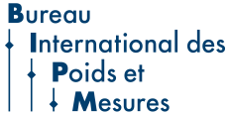 | Приветственное обращение  директоров МБМВ и МБЗМ
 | Всемирный день метрологии  20 мая 2021 | 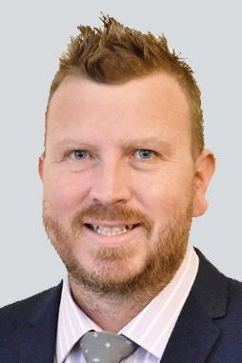
Мартин Милтон,  директор МБМВ |  | Энтони Доннеллан,  директор МБЗМ
Измерения для здоровья
Всемирный день метрологии 2021 года отмечается в такое время, когда мир охвачен желанием скорейшего и эффективного восстановления от последствий пандемии COVID-19.
Темпы распространения вируса и опасное воздействие на людей всей планеты в начале 2020 года заставили правительства быстро отреагировать на эту ситуацию. С самого начала к измерениям были предъявлены новые требования, связанные с необходимостью массового тестирования на наличие вируса и обеспечения населения средствами индивидуальной защиты. Следующим шагом были вакцины, разработка которых зависит от точности идентификации и измерений сложных молекул белка и РНК.
Вследствие колоссального масштаба требований в мире произошло изменение национальных приоритетов; в ответ на вызов государства переориентировали сложившийся научный потенциал, направив его на защиту населения от воздействия вируса. Метрологическое сообщество всего мира подключилось к решению этих новых проблем на национальном и глобальном уровне, используя имеющийся научный опыт в области измерений для удовлетворения национальных потребностей, таких как:
- установление систем испытаний масок для индивидуальной защиты;
- содействие в разработке и испытаниях новых аппаратов ИВЛ для больниц;
- идентификация и подсчет молекул вируса в тестовых пробах;
- измерение эффективности доз вакцины.
Это стало реальным благодаря созданным техническим возможностям по метрологическому обеспечению многих измерений, необходимых для защиты и улучшения здоровья, среди которых:
- разработка международных стандартов для всех типов медицинских приборов с измерительными функциями, включая автоматические приборы для измерения артериального давления, офтальмологические инструменты, медицинские шприцы;
- поддержка клинических лабораторных испытаний, обеспечивающих соответствие результатов измерений медицинскими термометрами международно признанной температурной шкале;
- обеспечение получения пациентами правильной дозы рентгеновского излучения во время диагностических процедур;
- создание базы лучевой терапии с точными дозами при лечении раковых заболеваний.
Выбирая в этом году тему «Измерения для здоровья» для Всемирного дня метрологии, мы хотели привлечь внимание к большому значению измерений для защиты здоровья. Он отмечается в такой период, когда инвестированные в метрологические организации всего мира опыт и возможности в кратчайший срок были направлены на противостояние новым вызовам в национальном здравоохранении.
Примите наши пожелания успешного проведения в 2021 году Всемирного дня метрологии. Мы будем ждать ваших плакатов и подробных рассказов о любых проводимых у вас мероприятиях.

